1. Aplicar la configuración de red

enp0s3(Puente)
- Le da una IP de tu red real (por ejemplo 192.168.0.x).
- Es la interfaz que usarán los clientes externos para conectarse a la VPN.

enp0s8 (NAT)
- Le da Internet al servidor para instalar paquetes.

enp0s9 (Red interna)
- Es la red privada de la empresa.
- Aquí estará el servidor Apache.
- IP fija: 192.168.1.10
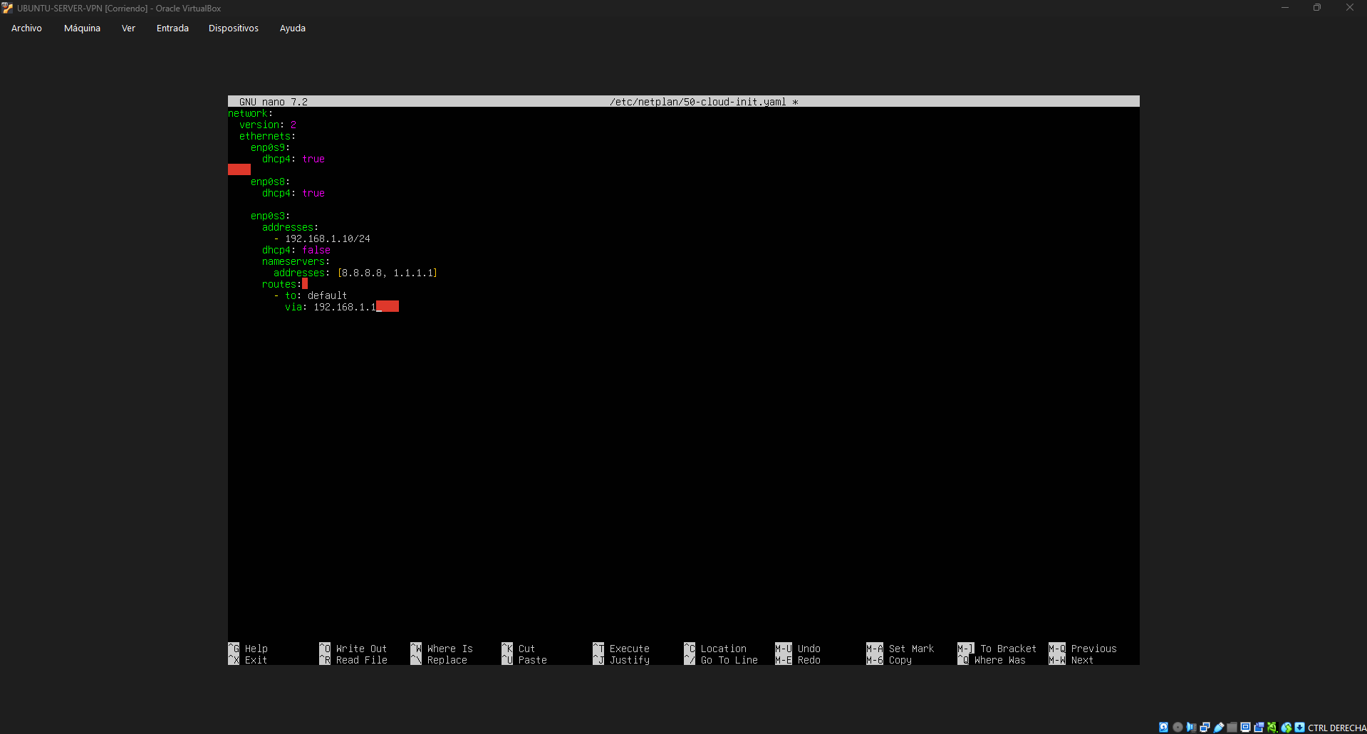
2. Ver las IP asignadas a cada tarjeta

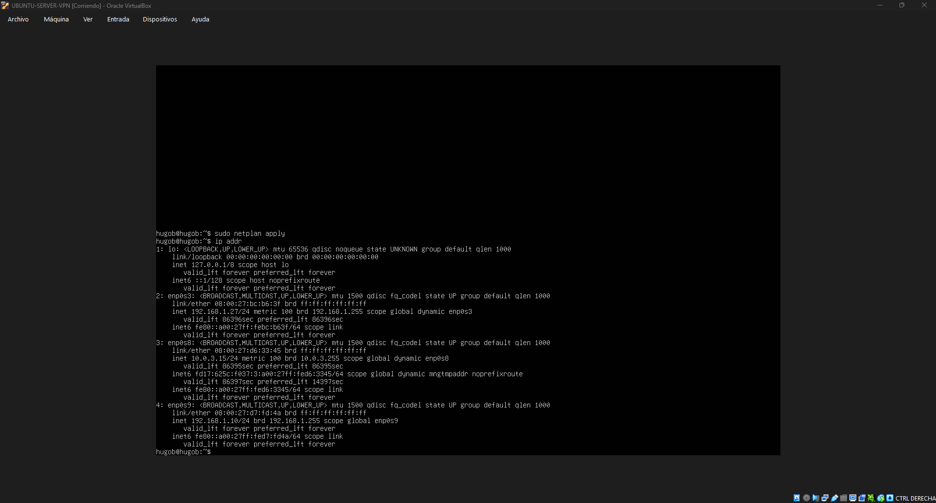
3. Activar el reenvío de paquetes
Abre el archivo donde se habilita el reenvío de tráfico entre interfaces
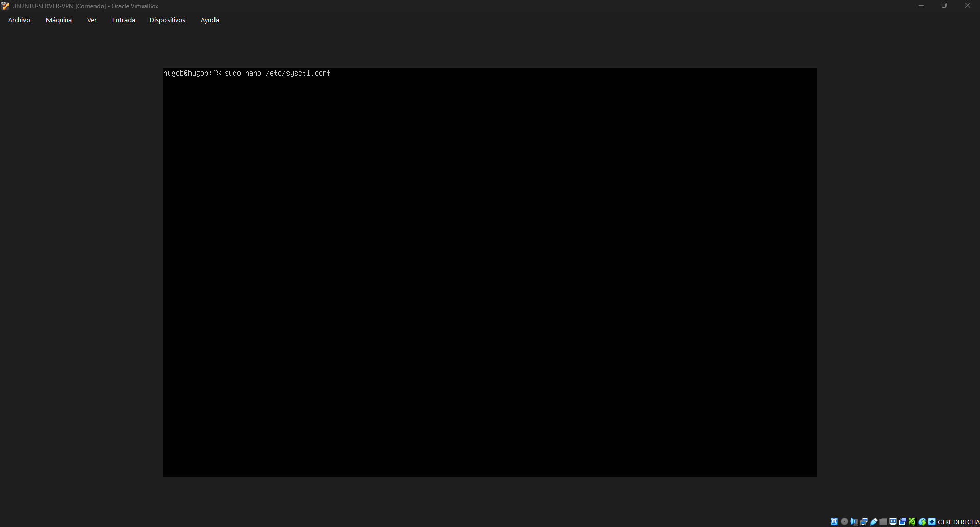

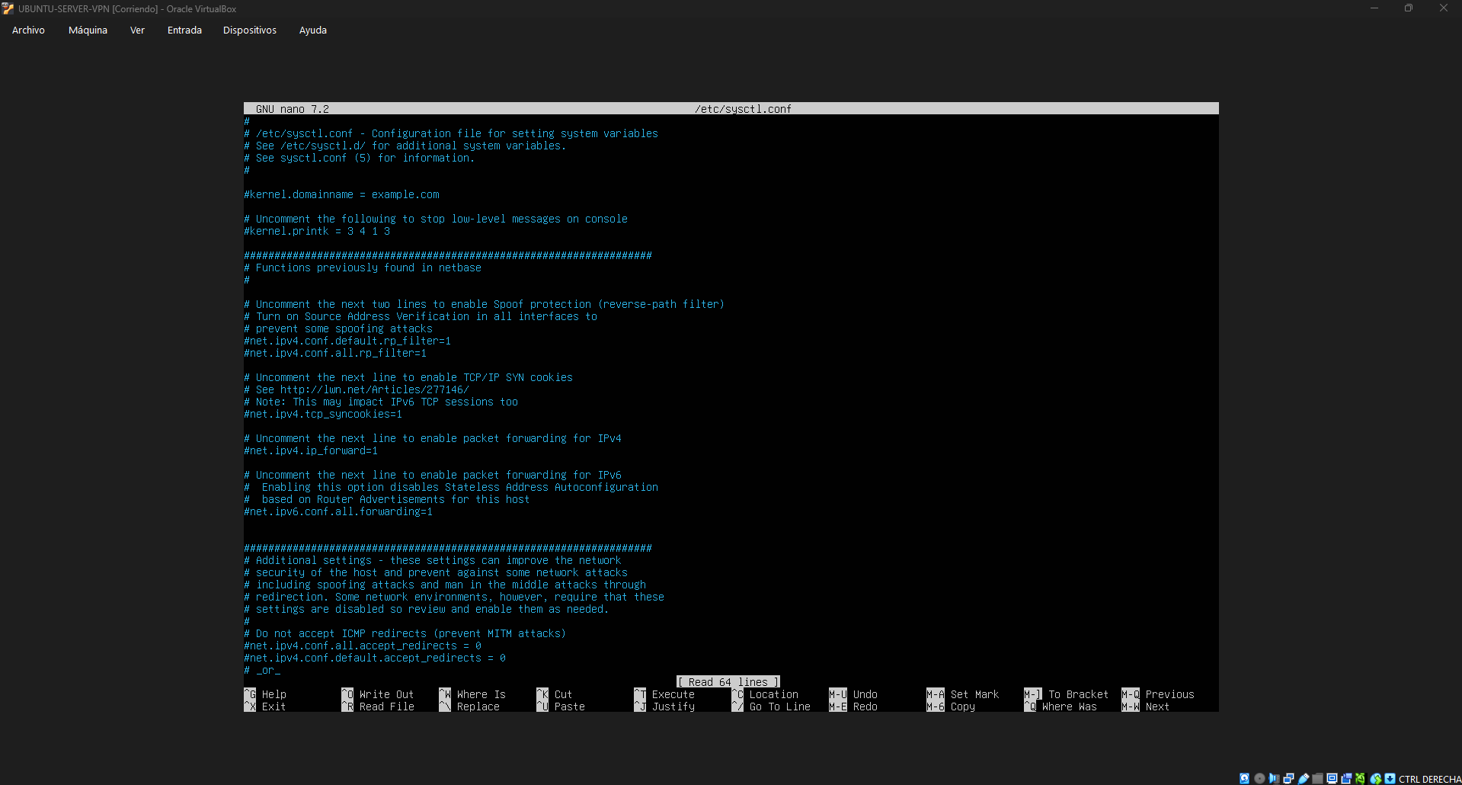
Si está comentada con #, la borras.
Permite que el servidor actúe como router entre la VPN (10.0.0.0/24) y la red interna (192.168.1.0/24). Sin esto, la VPN no funcionará.

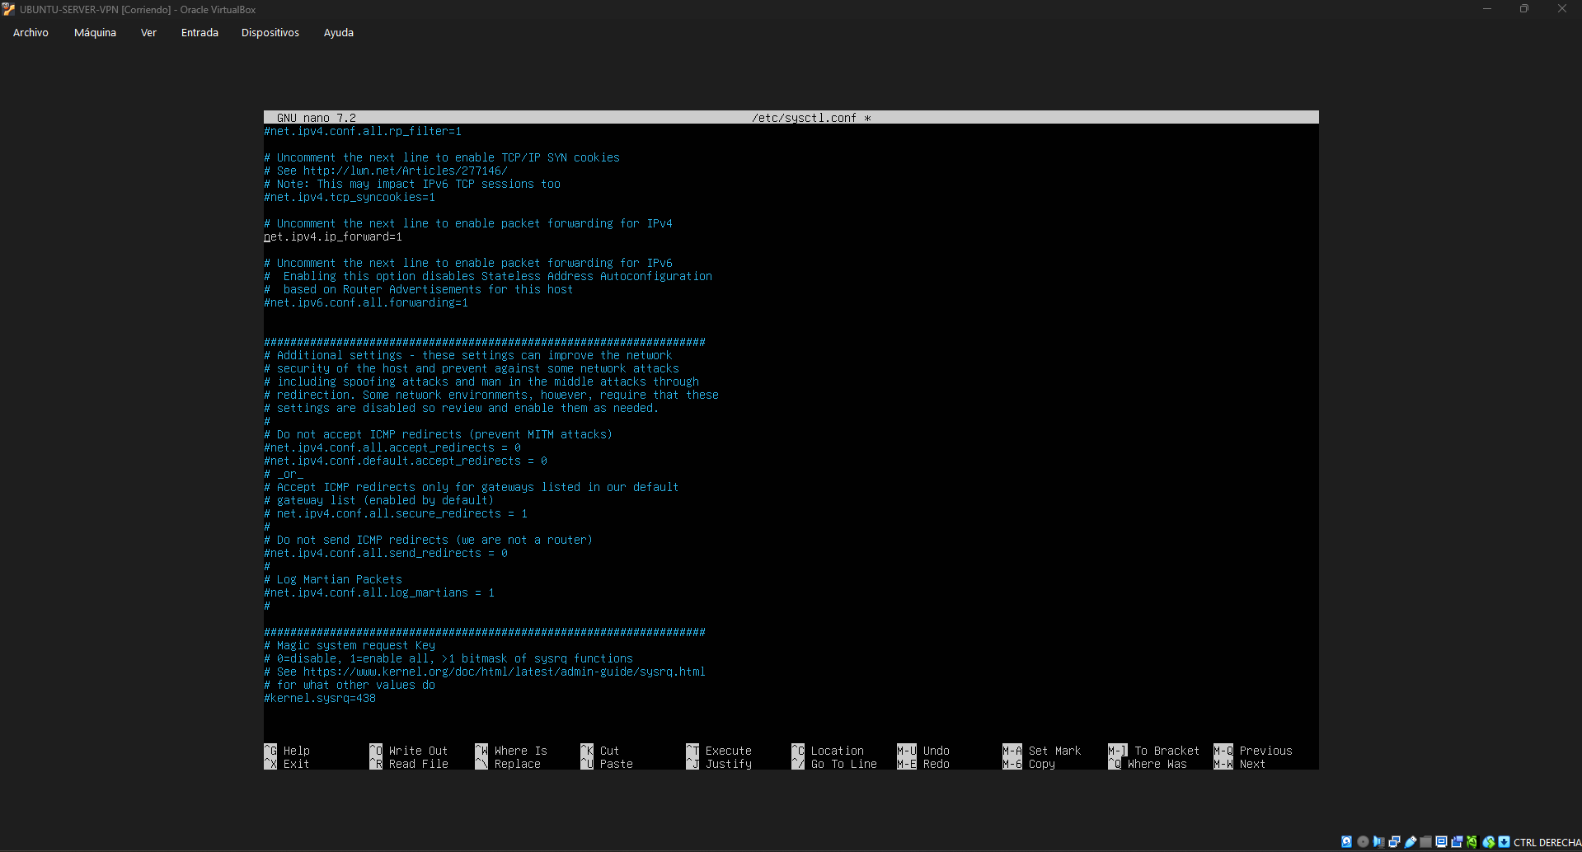
Activa el reenvío de paquetes en el kernel.
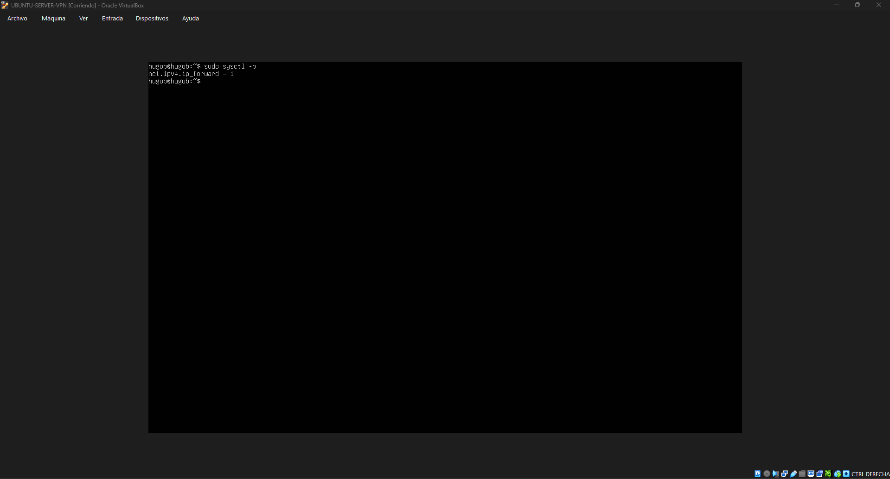
4. Instalar WireGuard
Primero actualizamos la lista de paquetes disponibles
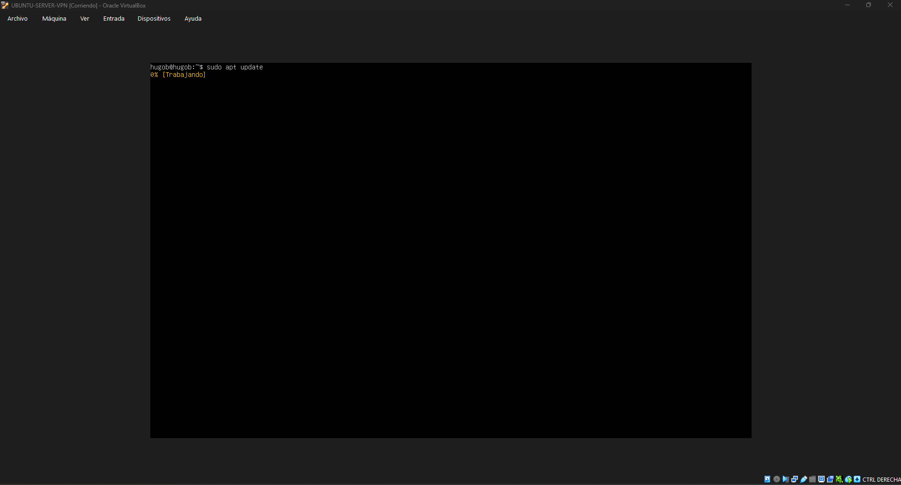
Instala el servicio WireGuard en el servidor VPN.
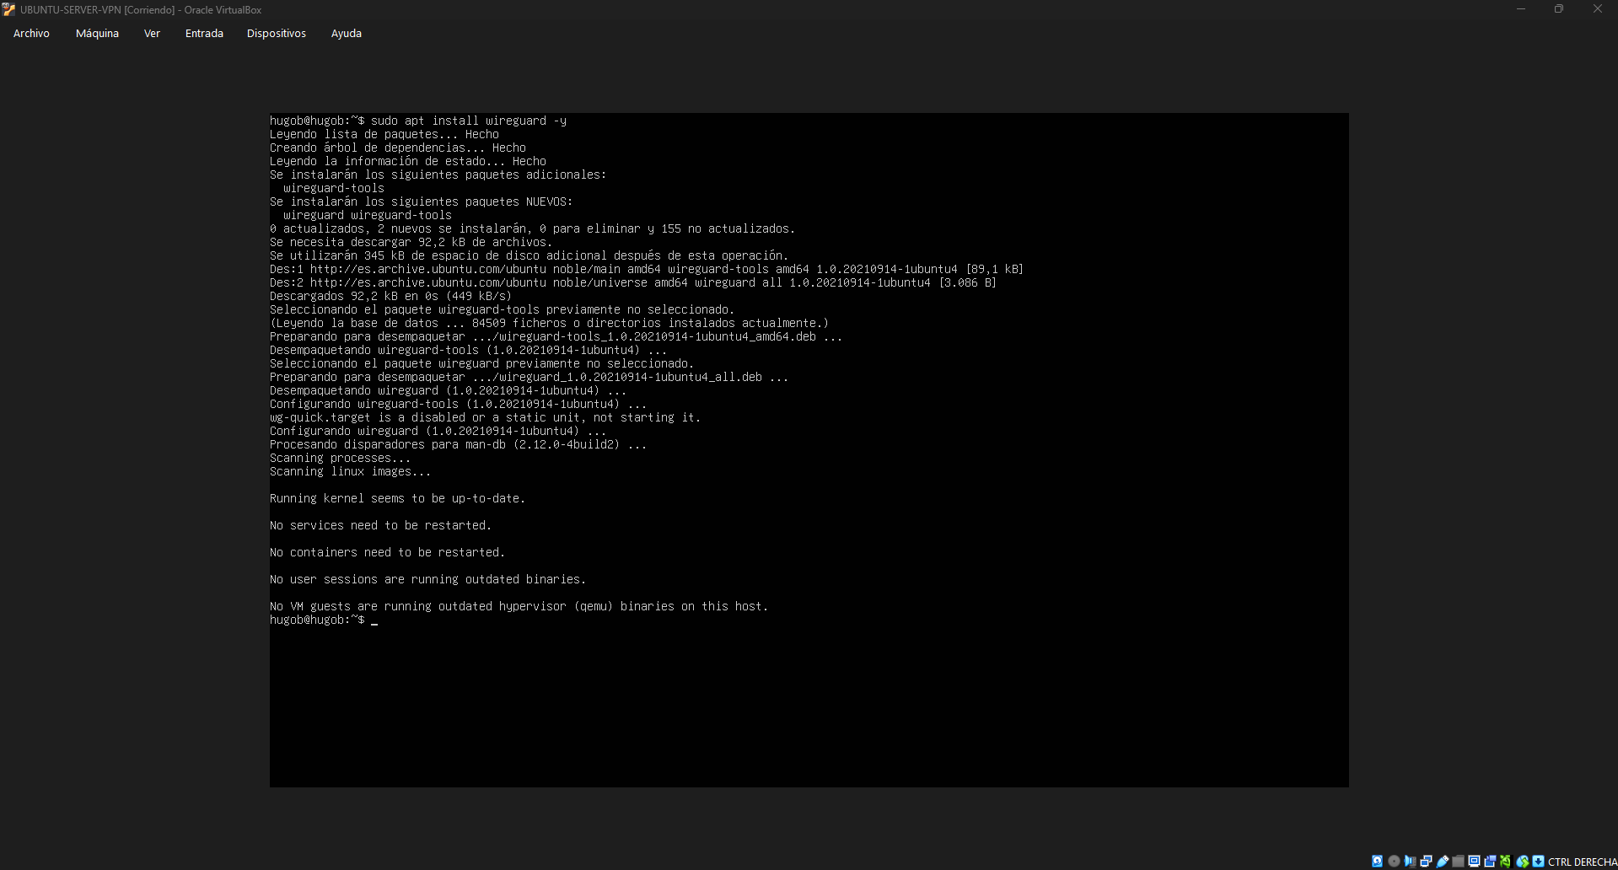
5. Crear las claves del servidor
Crear el directorio donde se guardarán las claves y configuraciones.
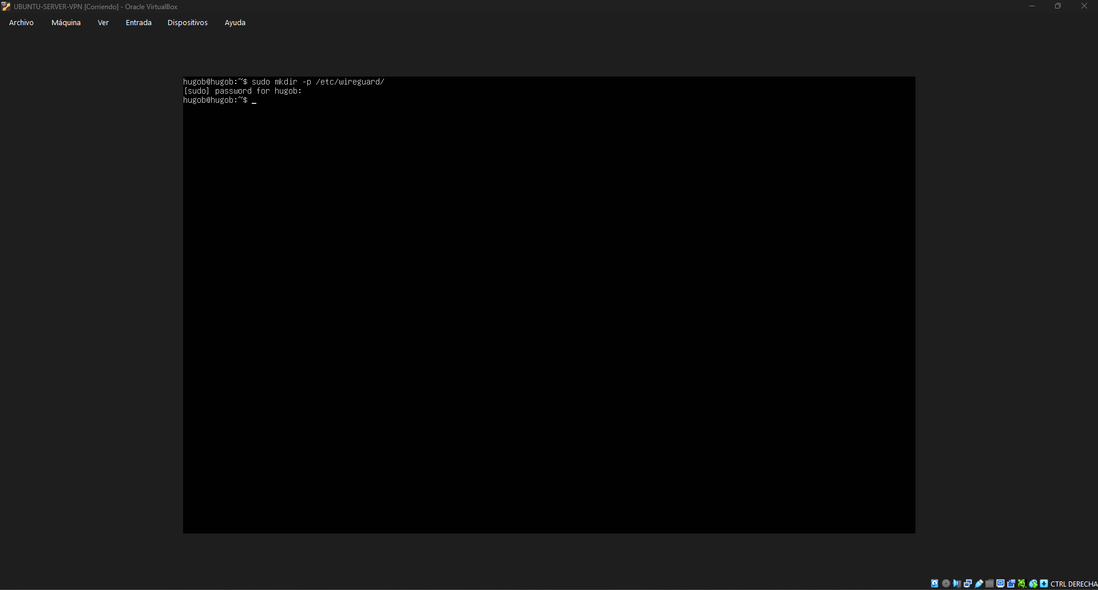
Restringe permisos por seguridad.
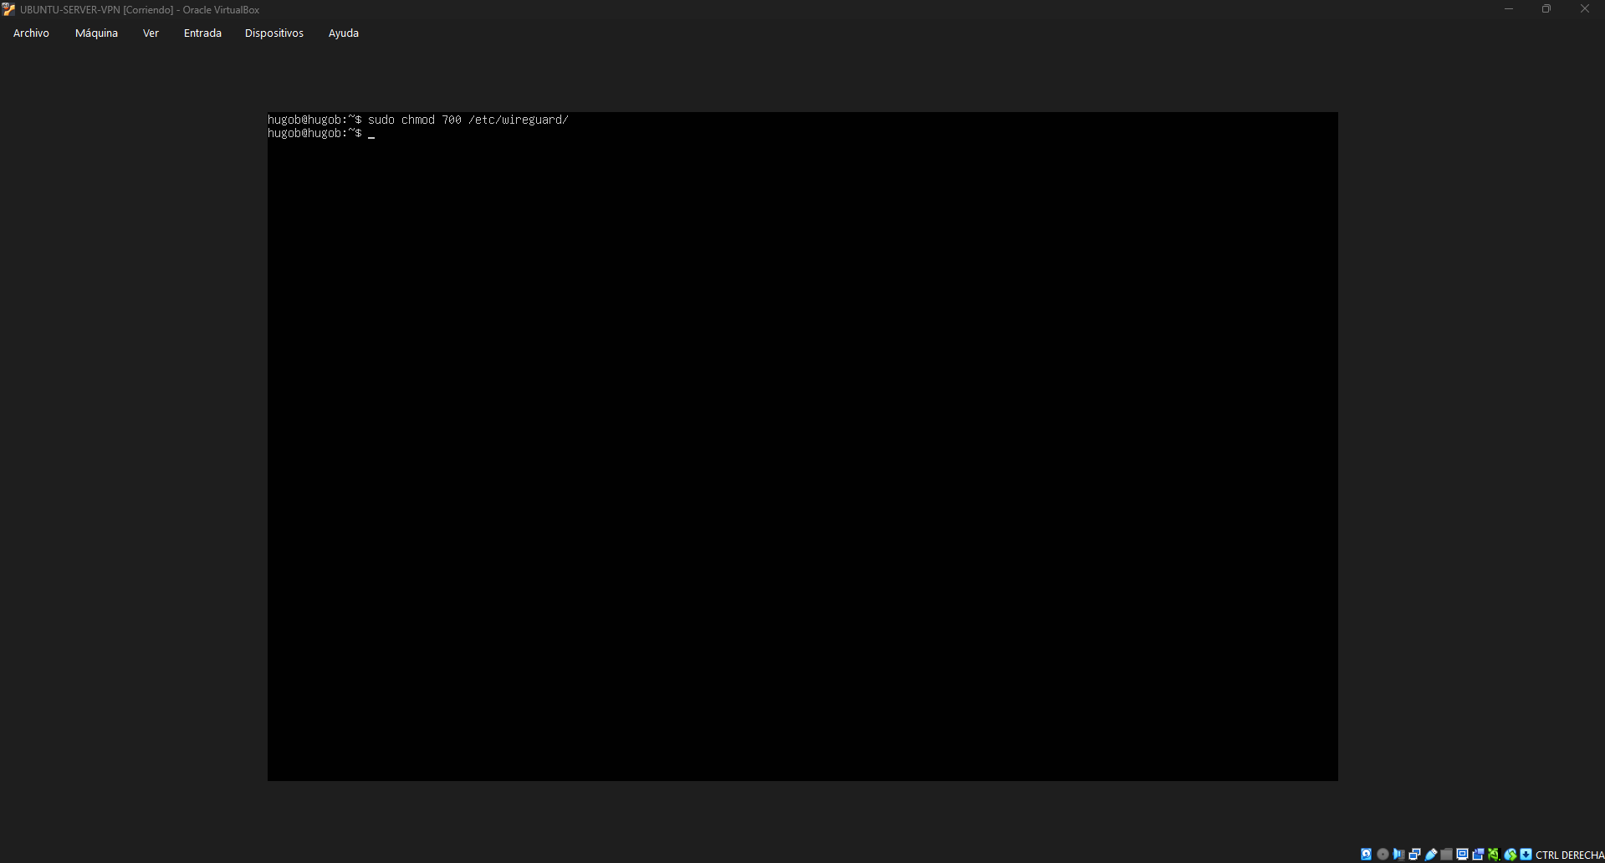
Entrar en la carpeta donde se guardarán las claves y configuraciones de WireGuard.
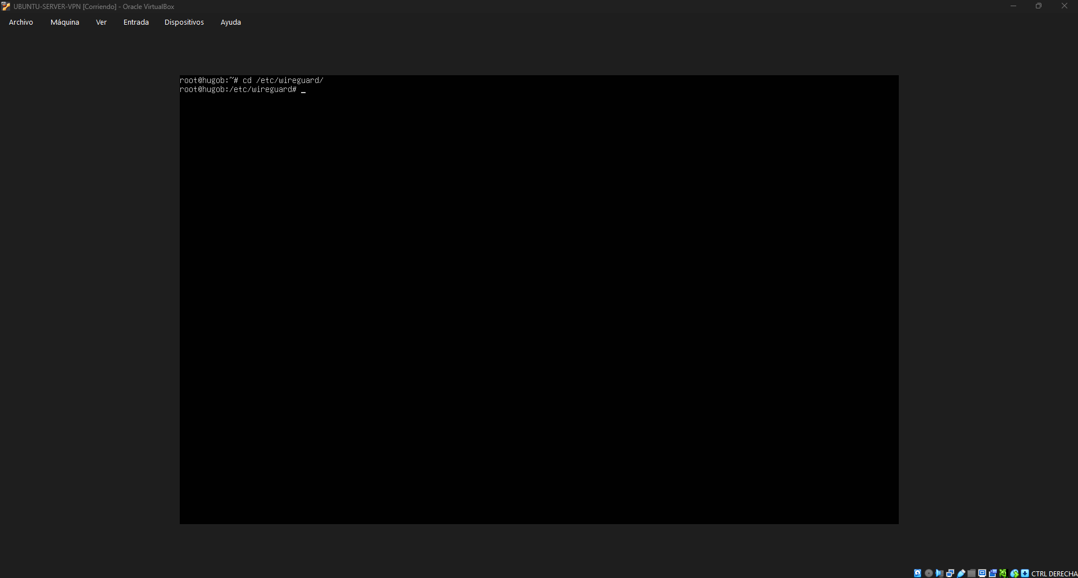
Este comando genera la clave privada y la clave pública del servidor VPN y las guarda en los archivos server.key y server.pub.
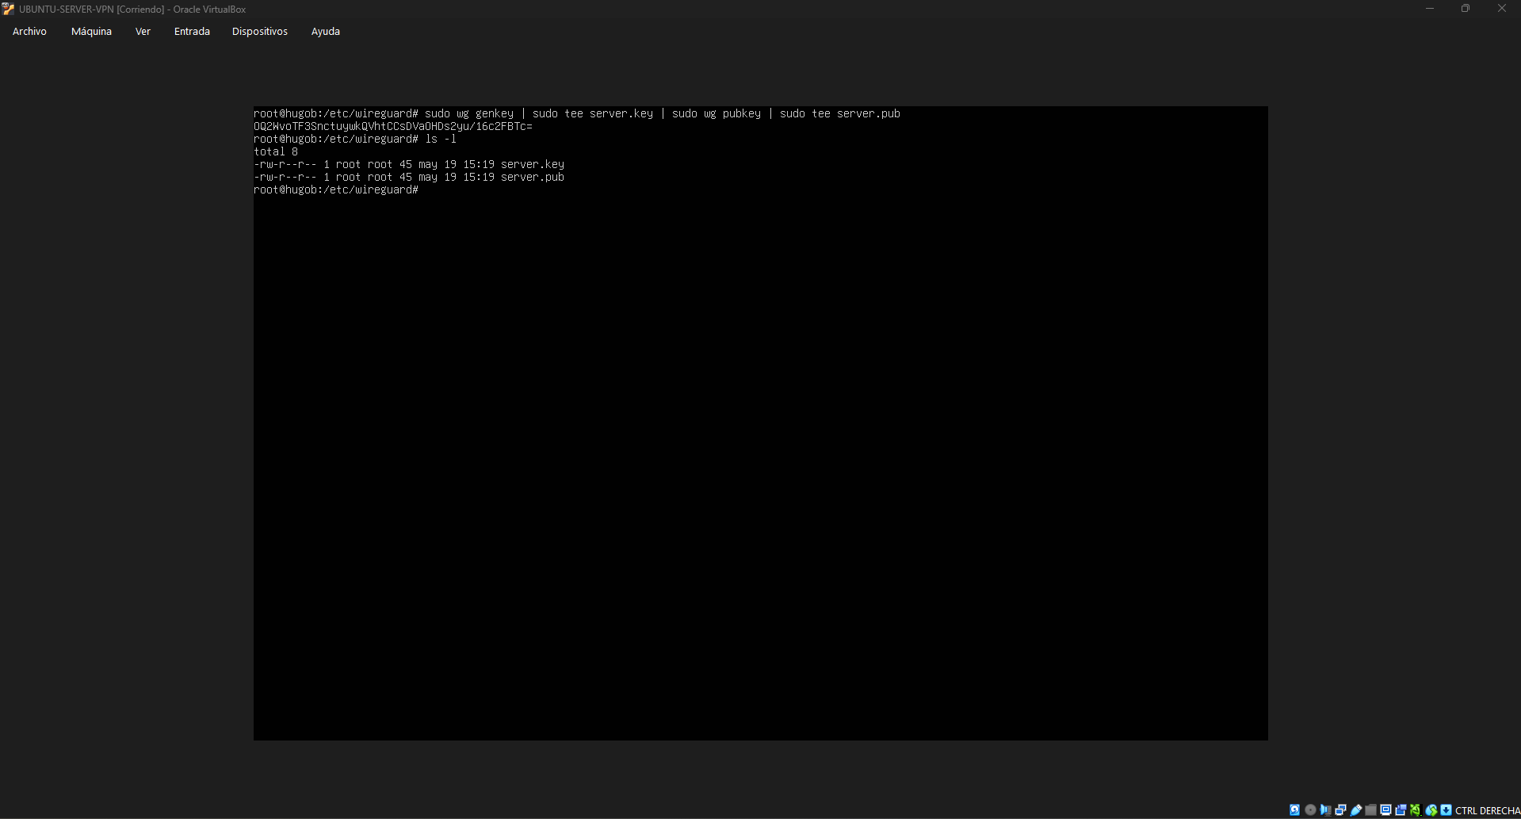
6. Crear el archivo de configuración de la VPN
Abre el archivo donde se configura la interfaz VPN wg0.

Address = 10.0.0.1/24
P del servidor dentro de la red virtual de WireGuard.

ListenPort = 51820
Puerto UDP donde escuchará la VPN.

PrivateKey = …
Clave privada del servidor, generada previamente con wg genkey.

PostUp / PostDown
Reglas de iptables que permiten enrutar tráfico entre la VPN y la red interna 192.168.1.0/24.

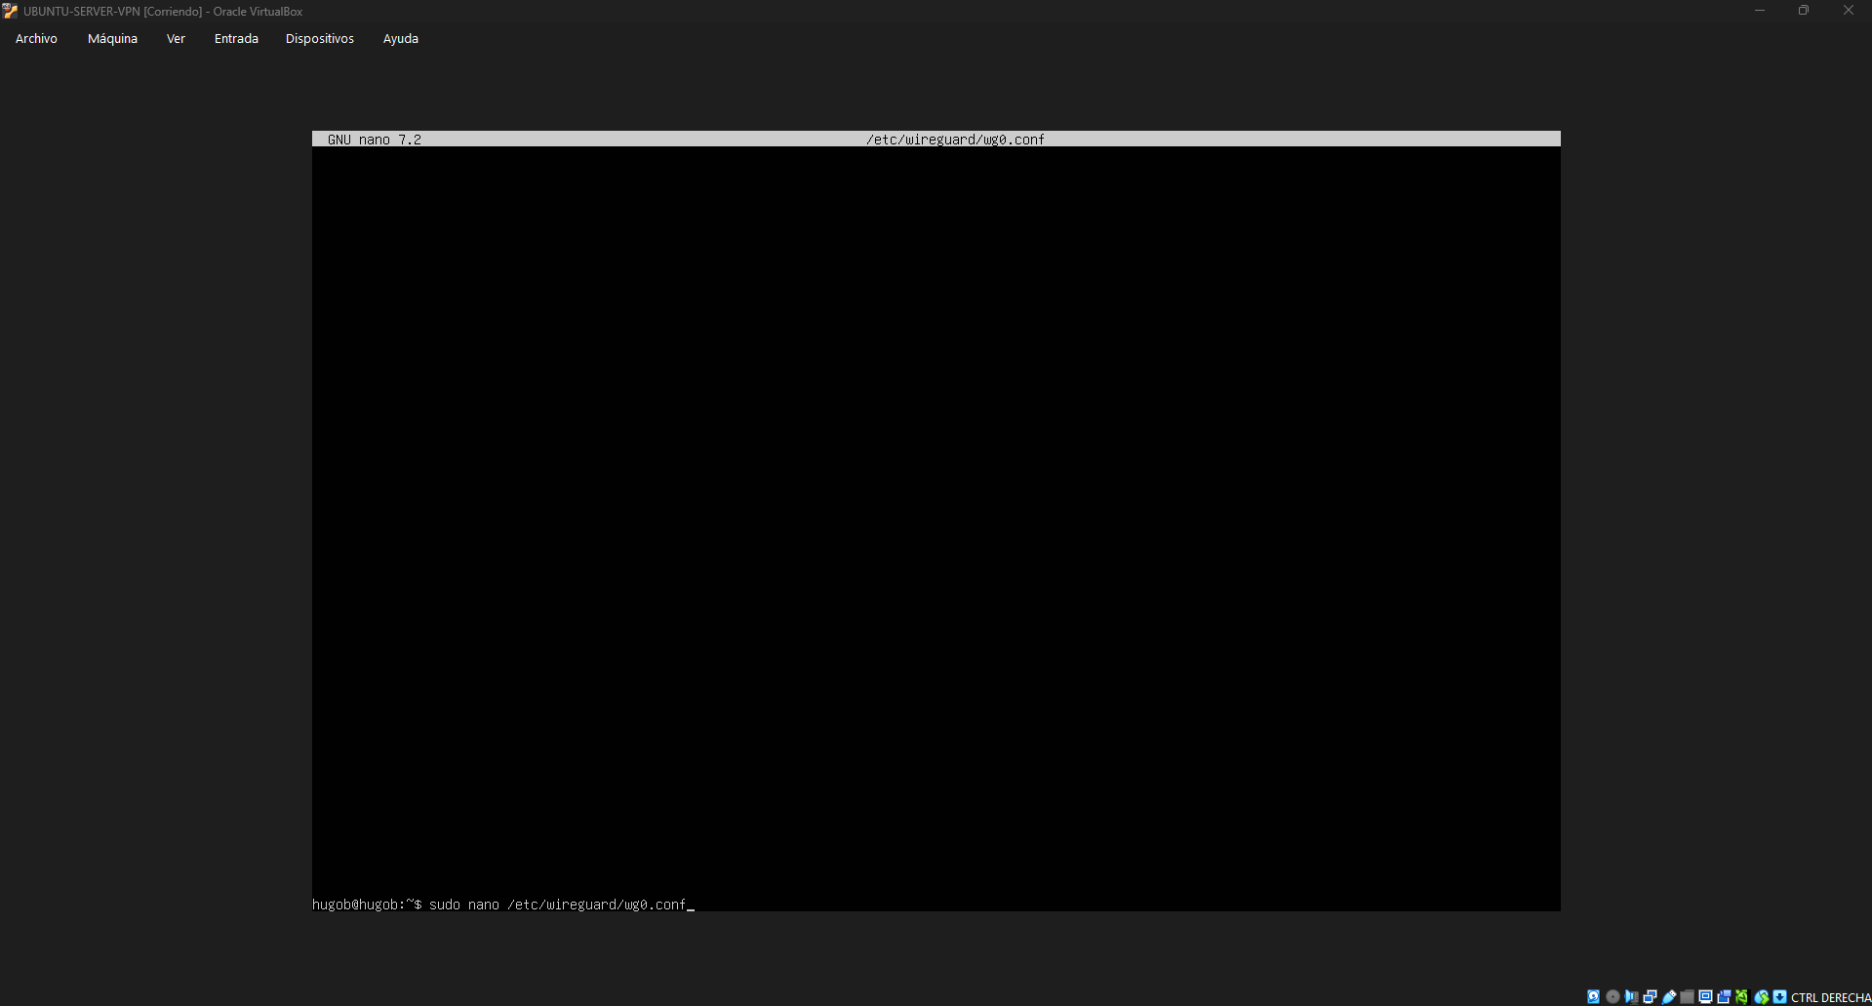
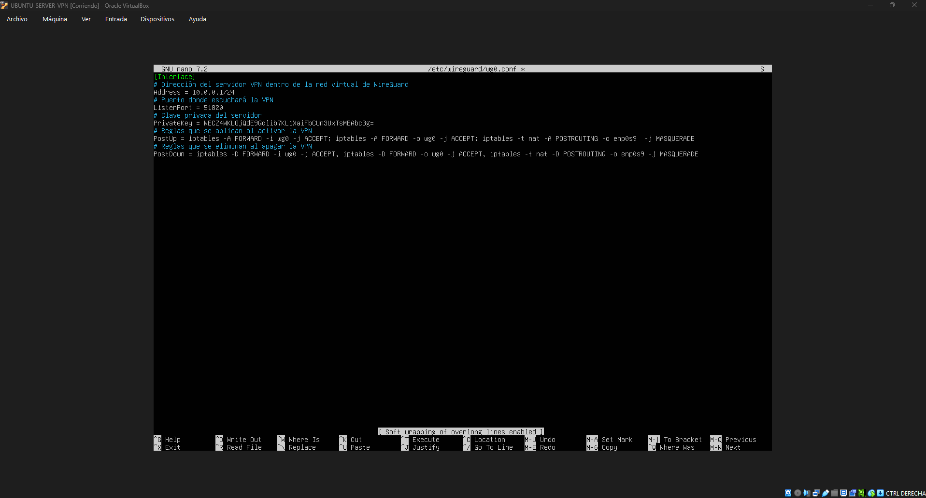
7. Activar la interfaz VPN wg0
Hace que la VPN se active automáticamente al iniciar el sistema.
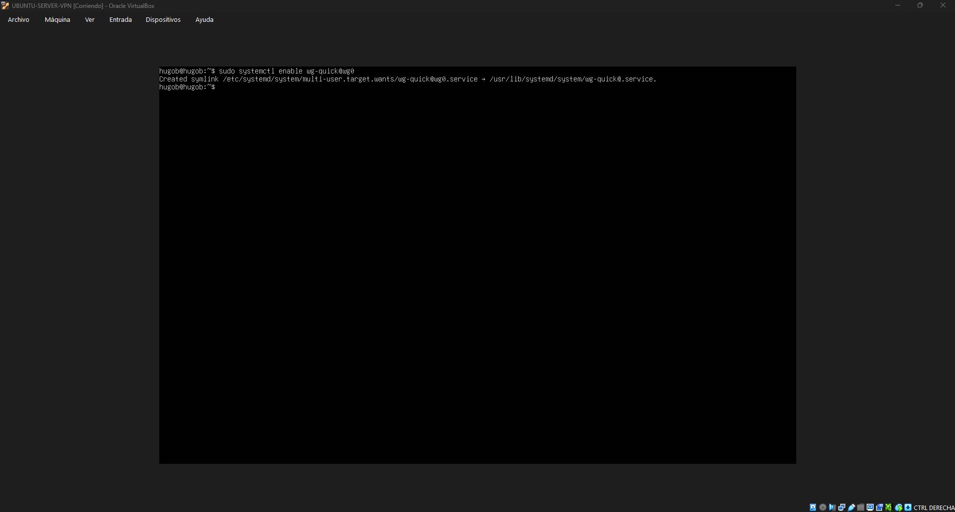
Arranca la interfaz VPN usando la configuración que acabas de crear
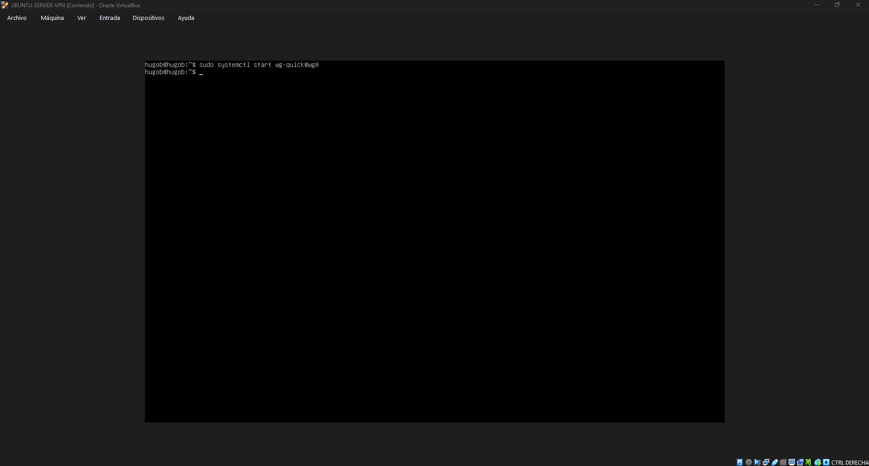
Muestra si la interfaz wg0 se ha creado correctamente y si hay errores.
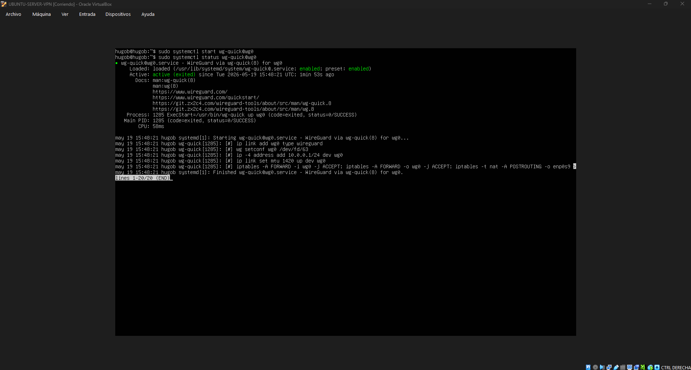
Comprueba que WireGuard ha creado la interfaz virtual con la IP 10.0.0.1
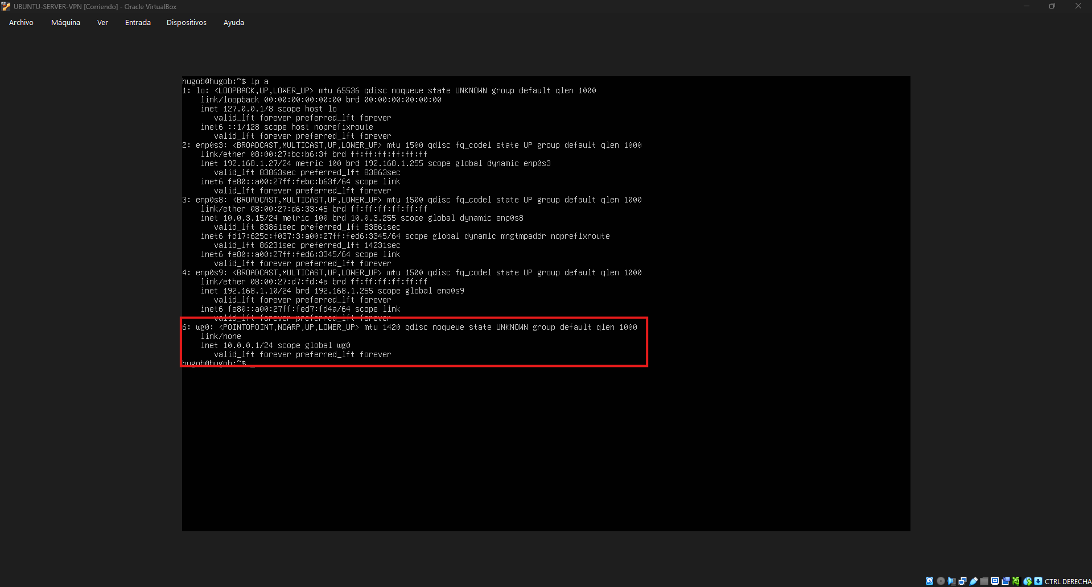
Muestra la clave pública, el puerto y los peers (cuando los añadas).
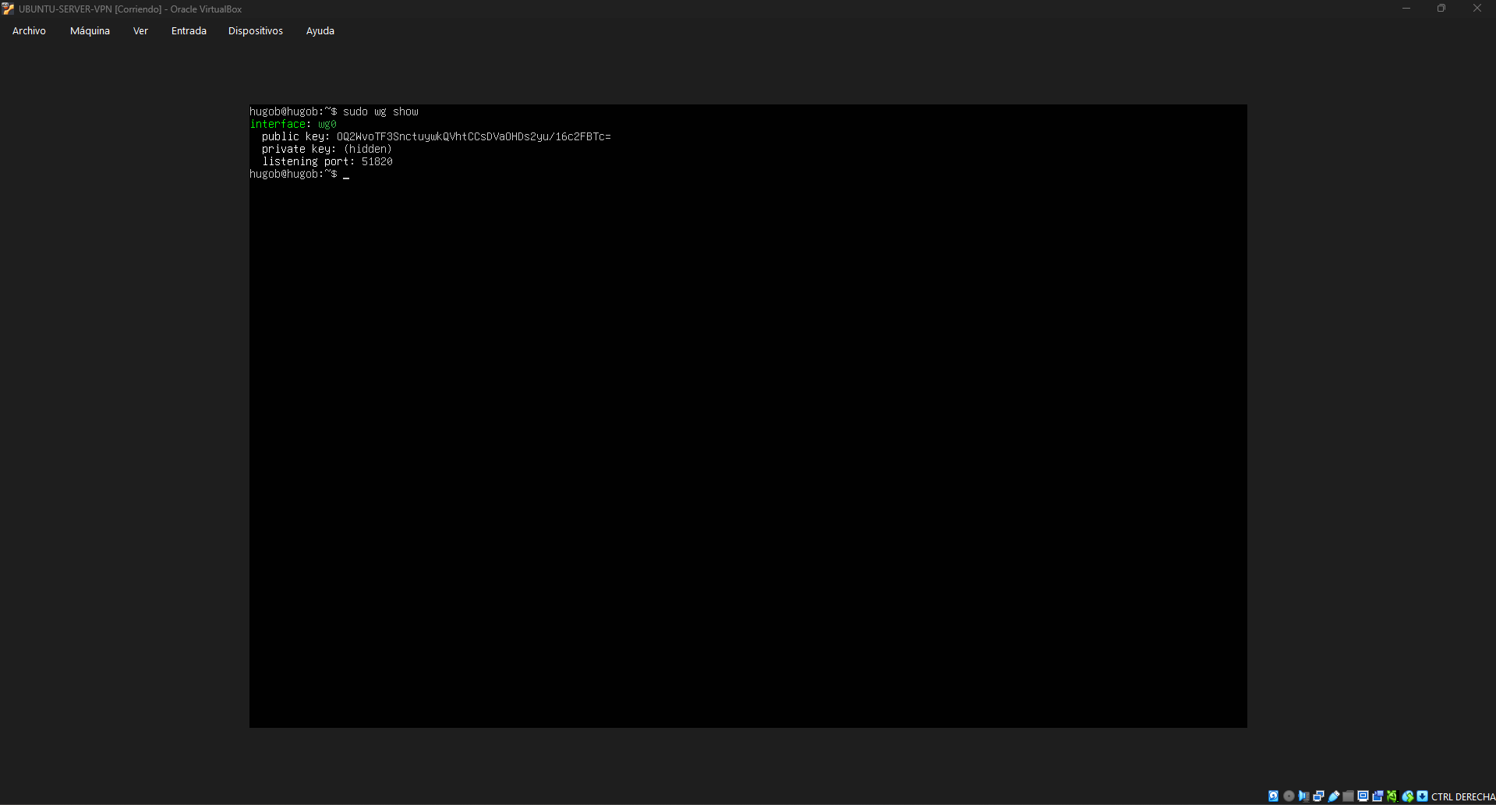
Conectar CLIENTE UBUNTU a la VPN
Instalar el programa WireGuard en el cliente Ubuntu para que pueda conectarse a la VPN.
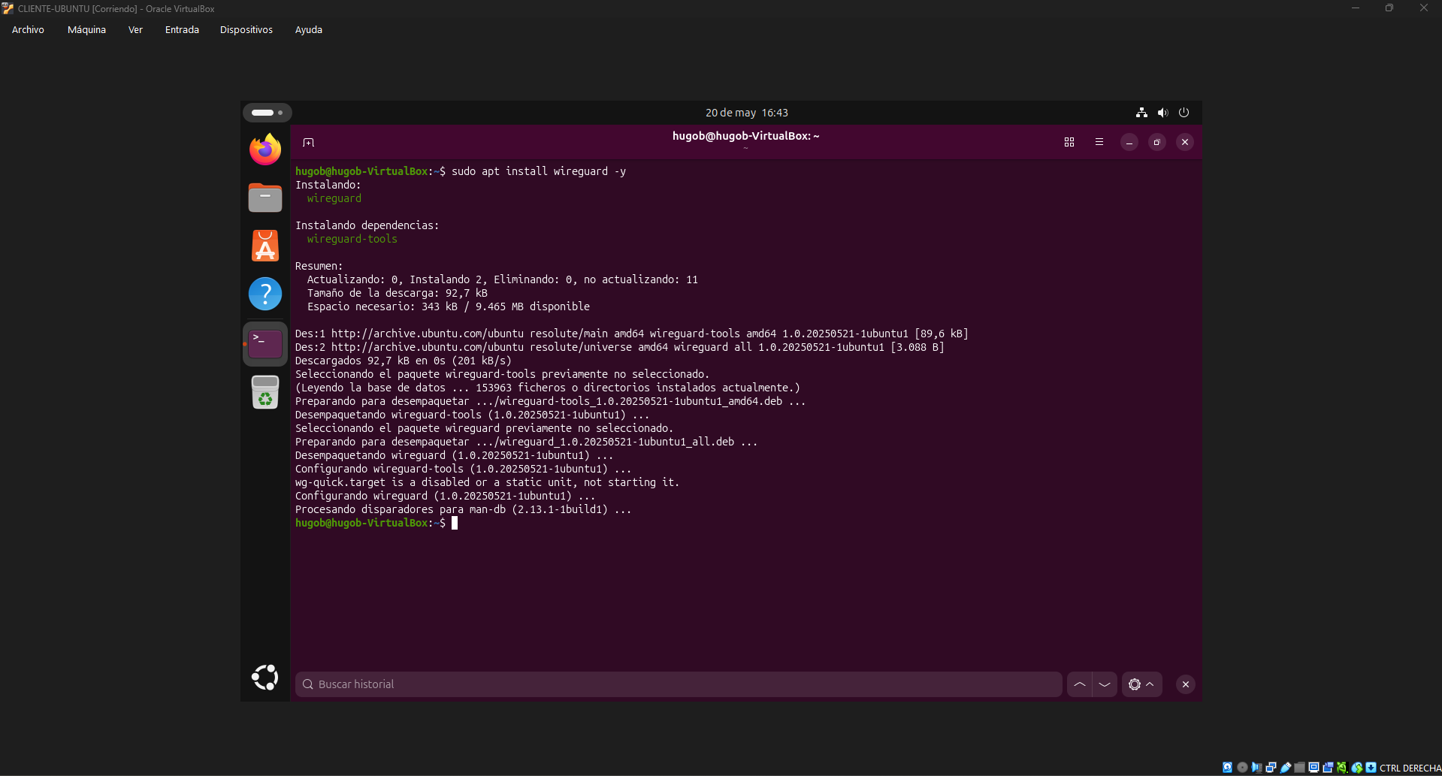

Crea dos claves:
- client_ubuntu.key → clave privada del cliente
- client_ubuntu.pub → clave pública del cliente
La clave privada se queda en el cliente. La clave pública se envía al servidor.
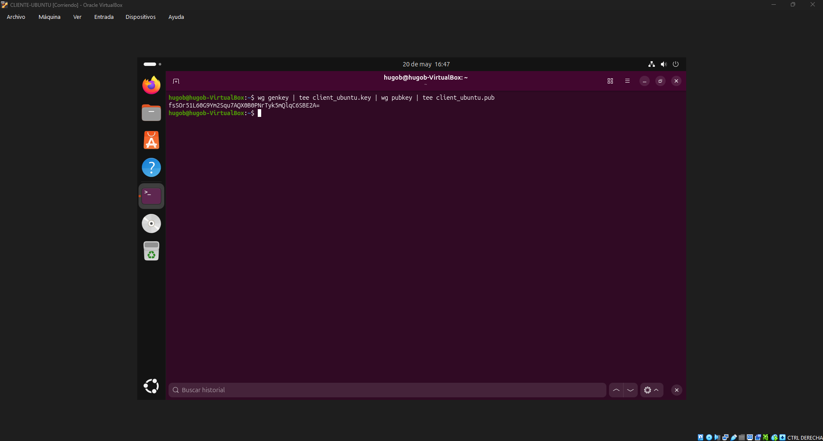
Pasar la clave pública al servidor
Ver la clave pública en el cliente:

Ahora vas al servidor VPN y editas este fichero:
sudo nano /etc/wireguard/wg0.conf

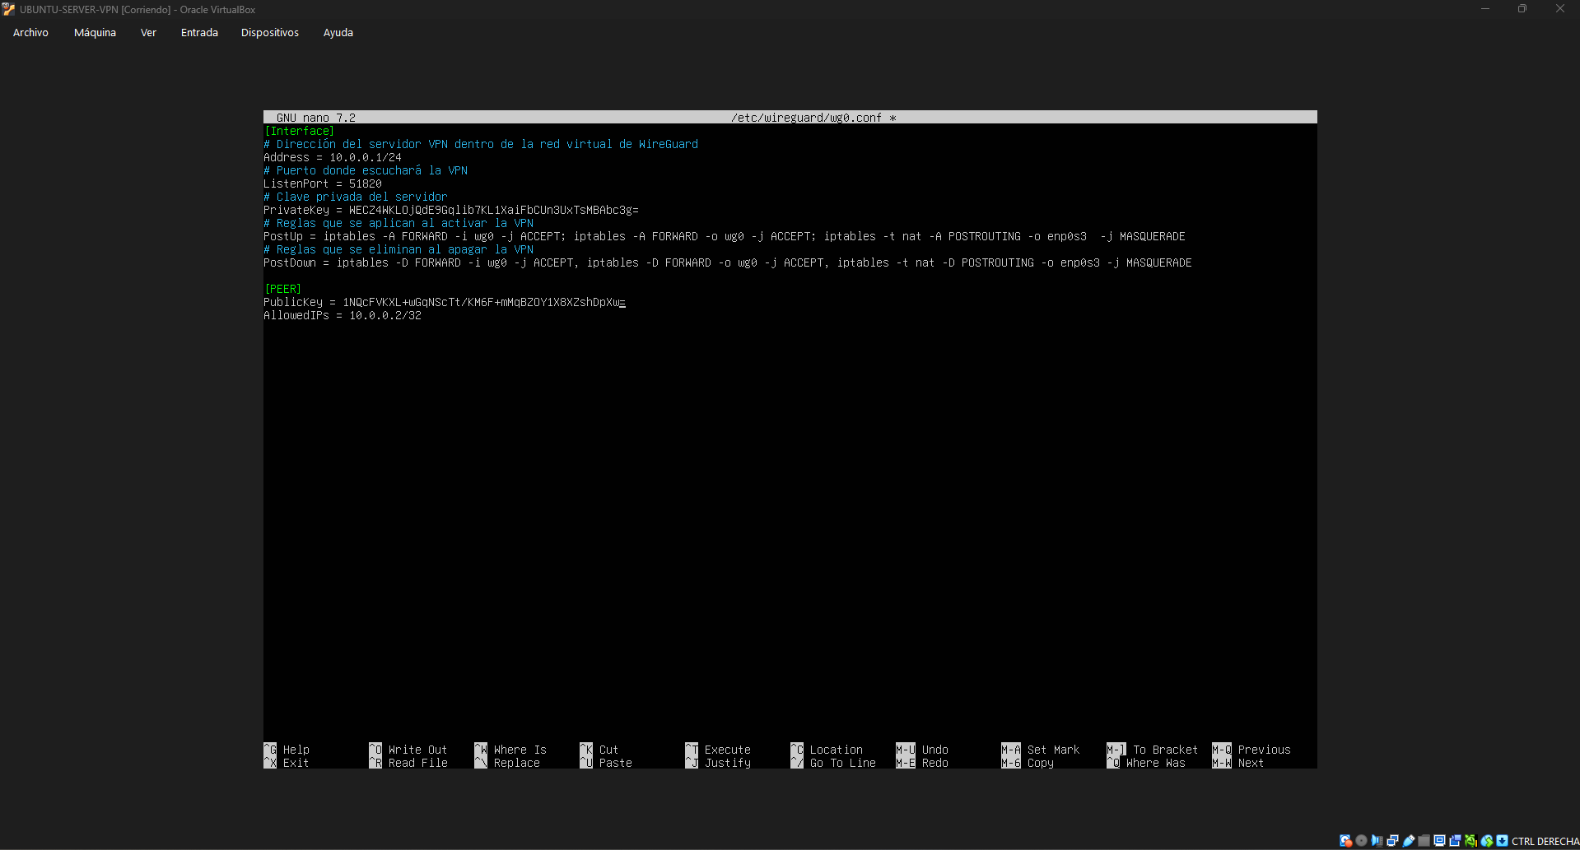
Reiniciar WireGuard en el servidor
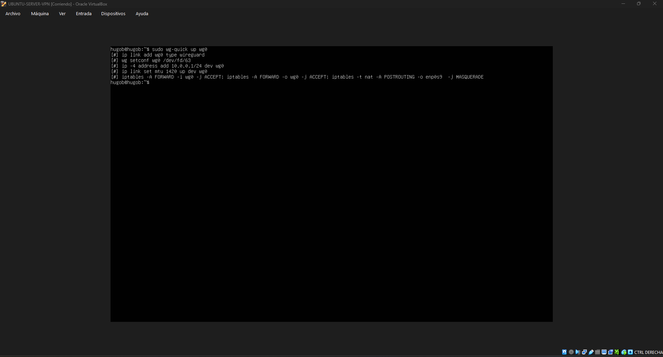

Crear el archivo de configuración del cliente
En el cliente Ubuntu creamos el archivo donde irá la configuración de la VP
sudo nano /etc/wireguard/client.conf

[Interface]
Es la configuración del cliente.
- Address = 10.0.0.2/24 IP del cliente dentro de la red virtual de WireGuard. El servidor es 10.0.0.1, así que este cliente es 10.0.0.2.
- PrivateKey = … Clave privada del cliente Ubuntu. Se genera en el propio cliente y no se comparte.
- DNS = 1.1.1.1 Servidor DNS que usará el cliente cuando esté conectado a la VPN.

🔹 [Peer]
Es la configuración del servidor al que se conecta el cliente.
- PublicKey = … Clave pública del servidor WireGuard. Permite verificar que el cliente se conecta al servidor correcto.
- Endpoint = IP:PUERTO Dirección real del servidor y puerto donde escucha WireGuard. Ejemplo: 192.168.1.10:51820
- AllowedIPs = 0.0.0.0/0 Todo el tráfico del cliente pasa por la VPN. (Full tunnel)
- PersistentKeepalive = 25 Mantiene la conexión activa aunque el cliente esté detrás de NAT.
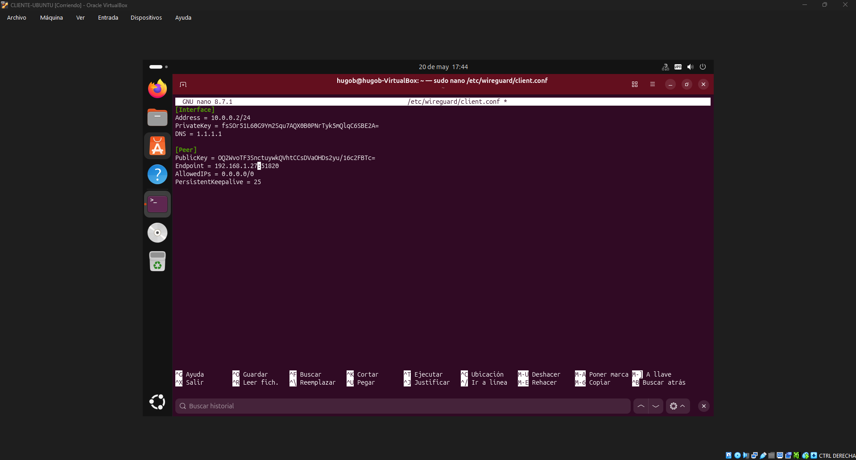
Activar la VPN en el cliente Ubuntu
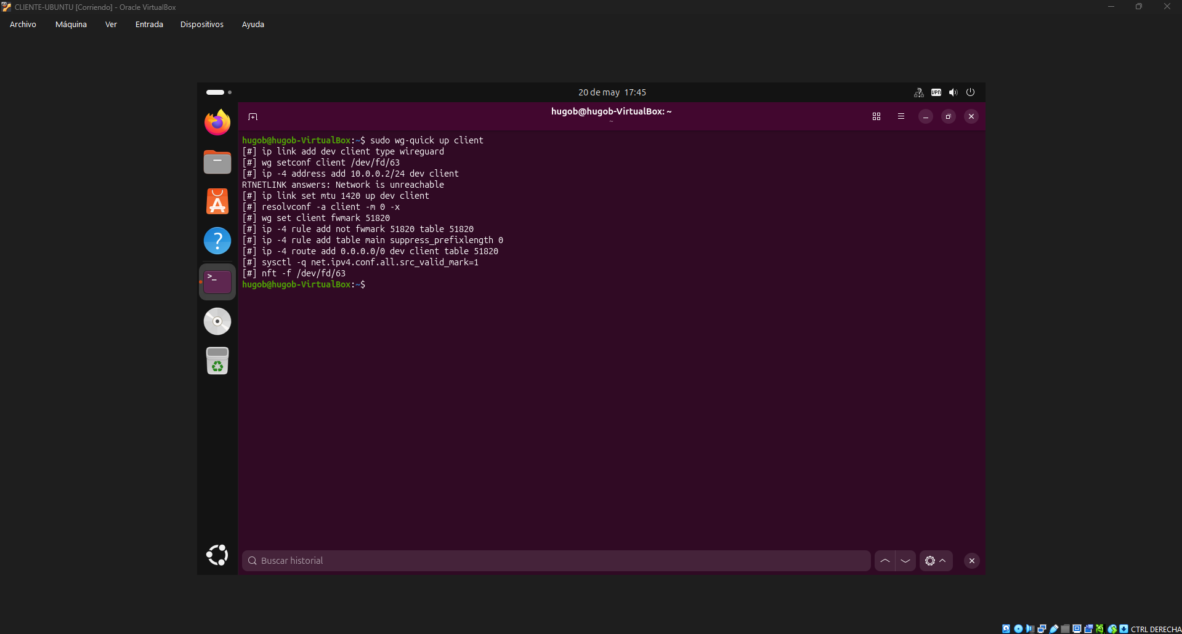
Comprobar que funciona

Instalar el firewall UFW
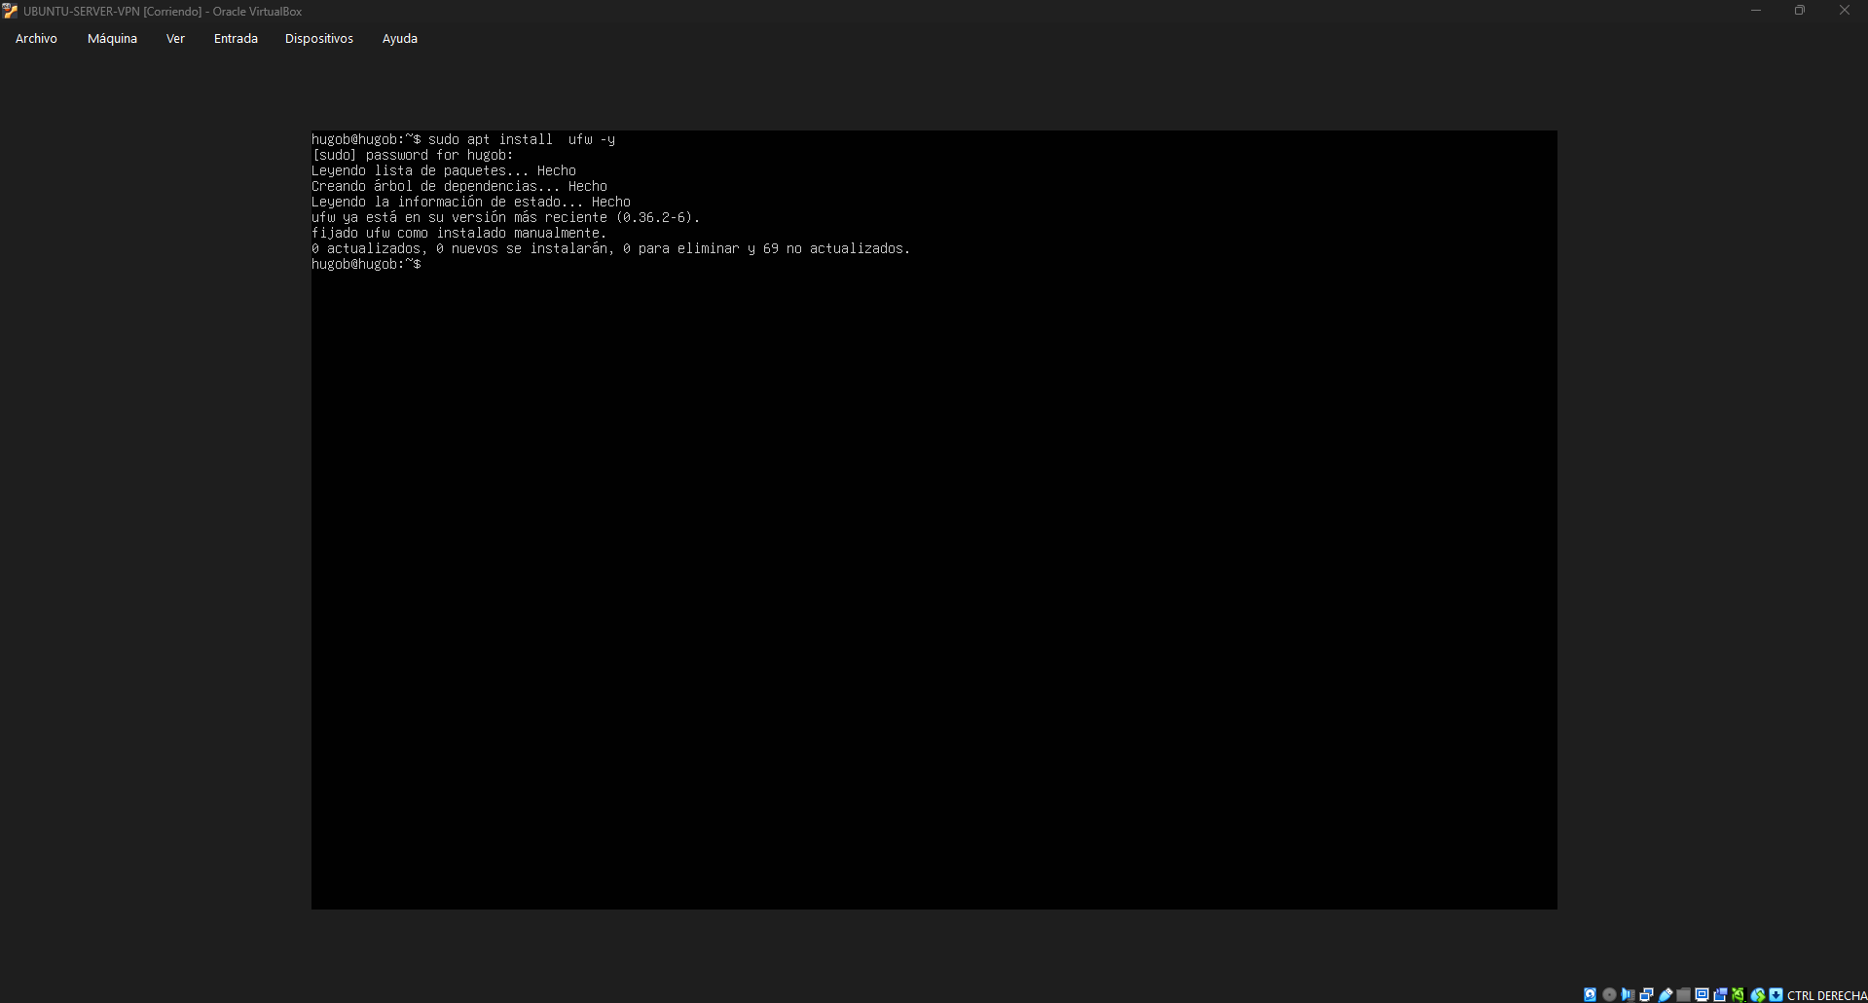
Permitir el acceso por SSH (puerto 22)
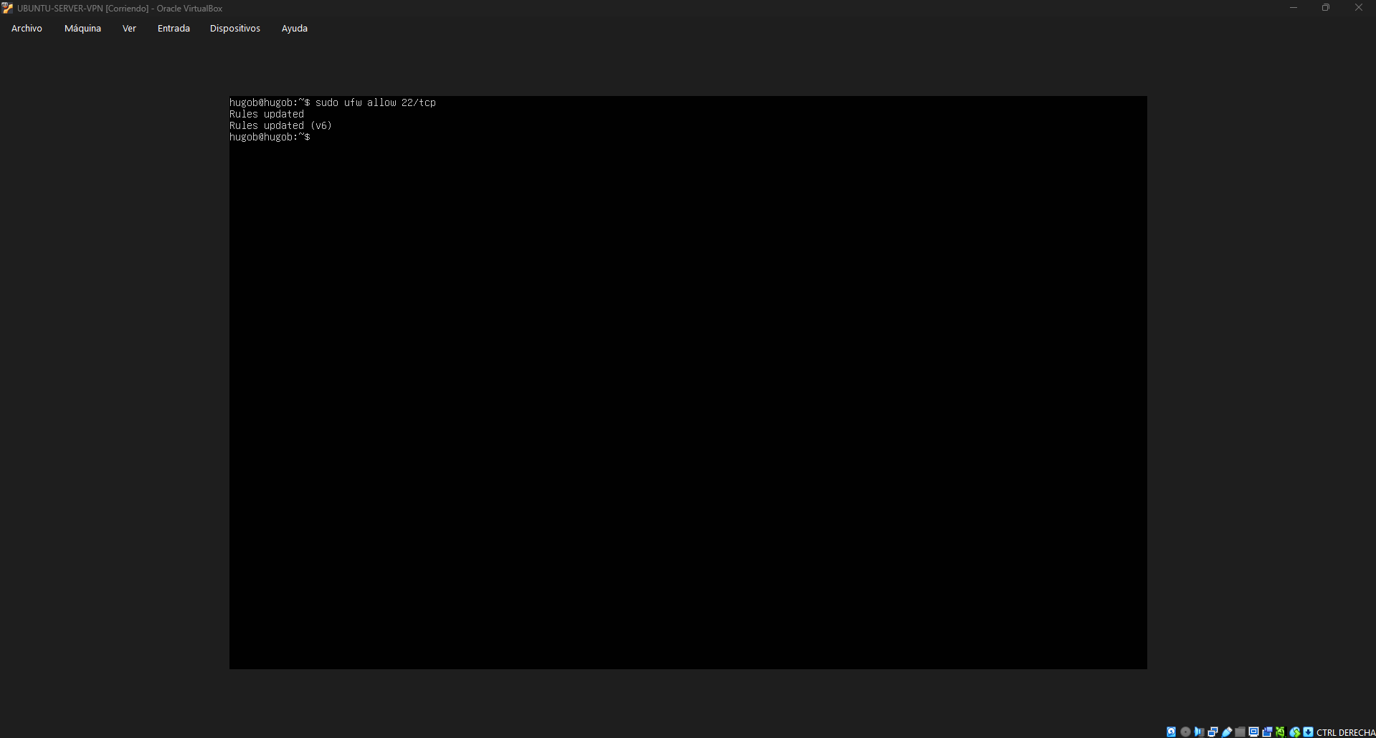
Permitir el puerto de WireGuard (51820/UDP)
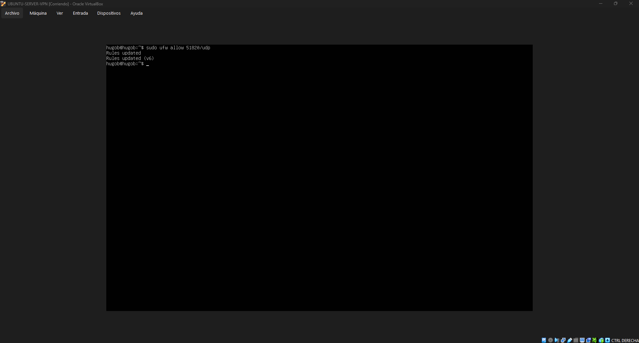
Activar el firewall / Comprobar el estado del firewall
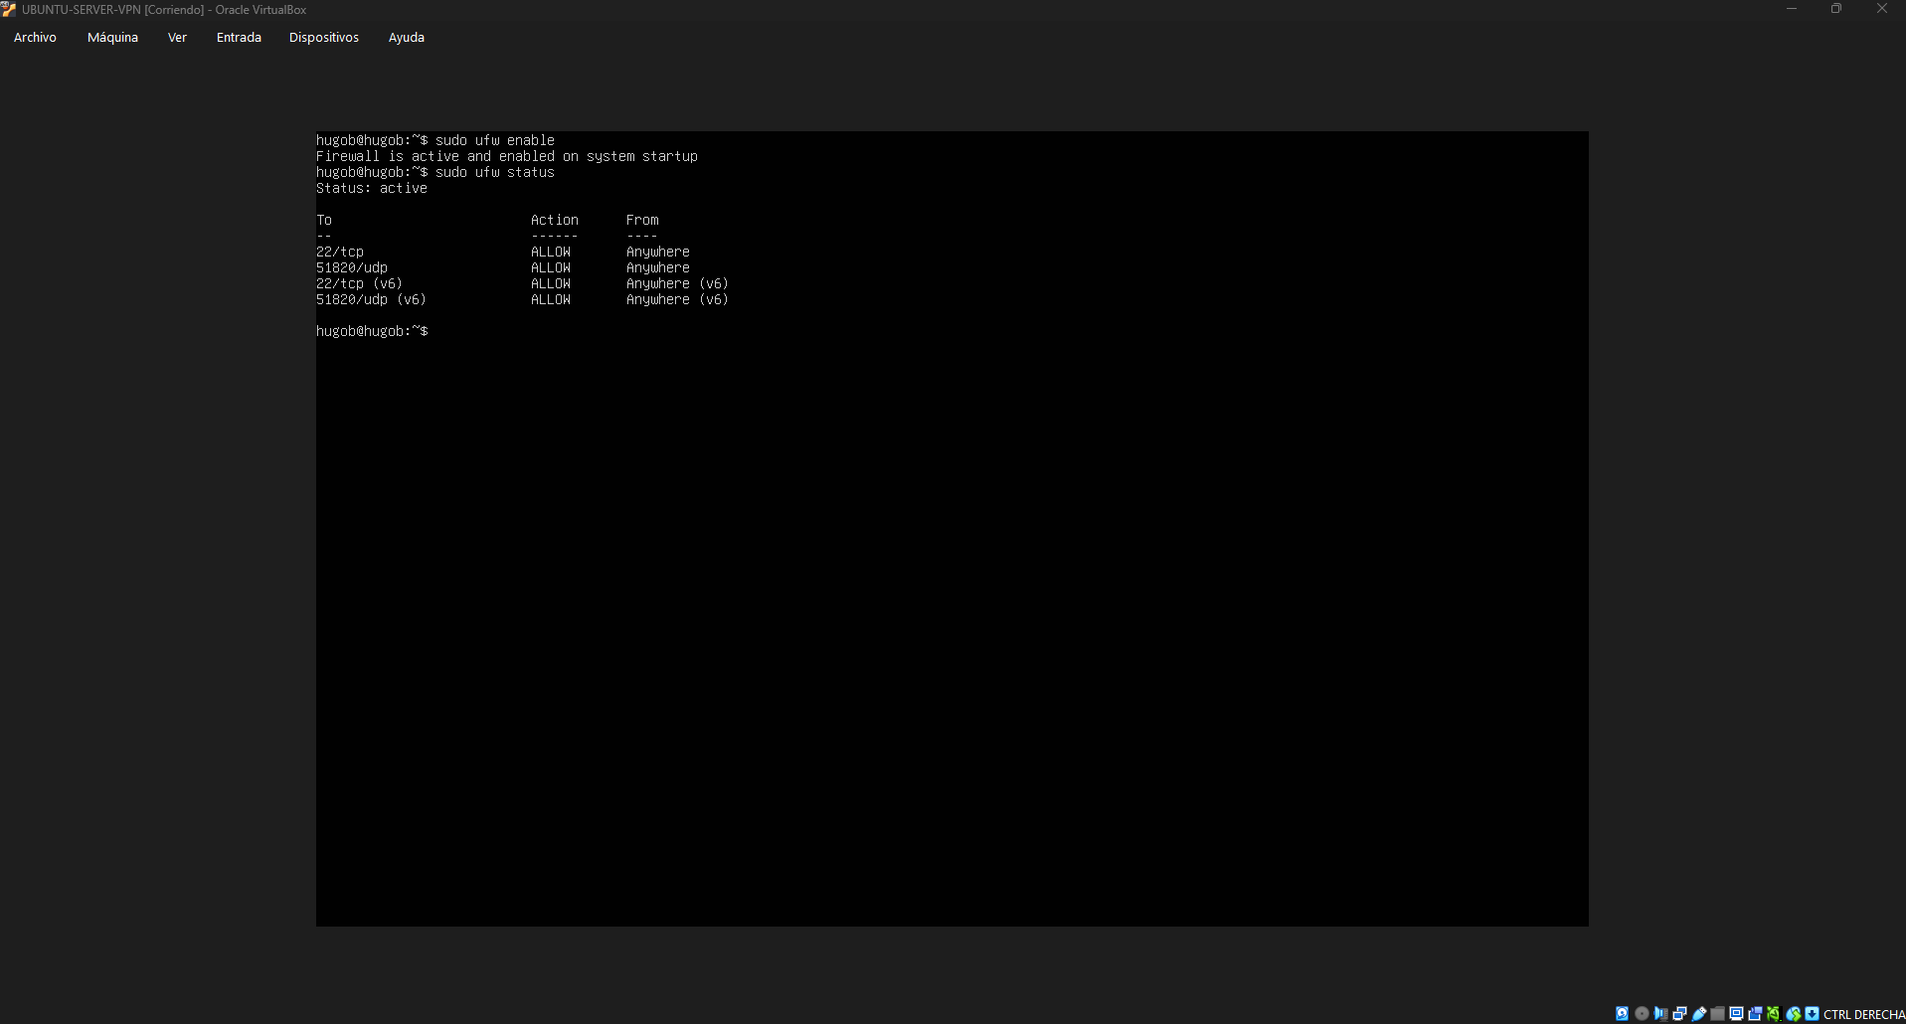

Actualizar repositorios e instalar Apache
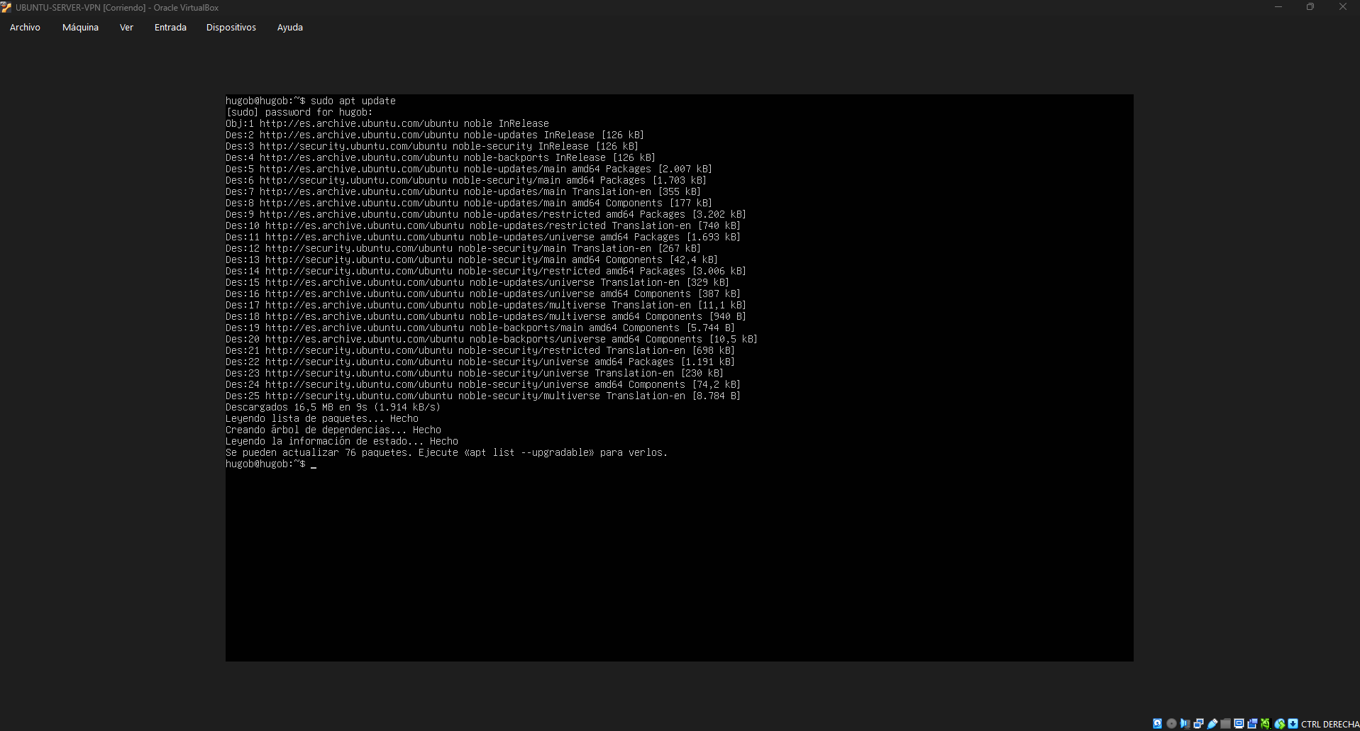
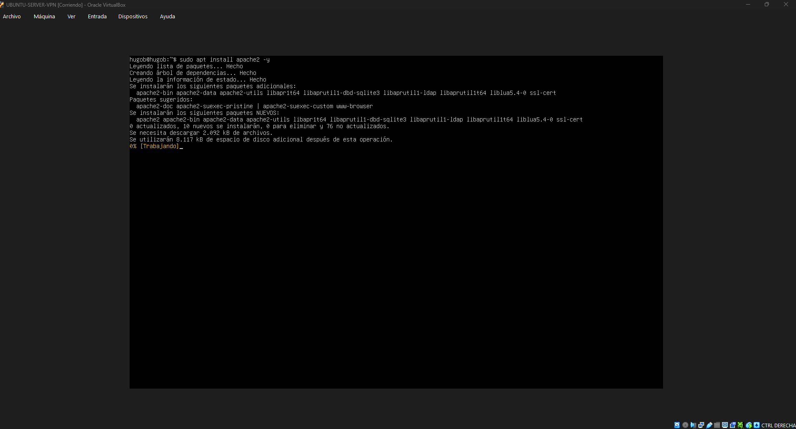
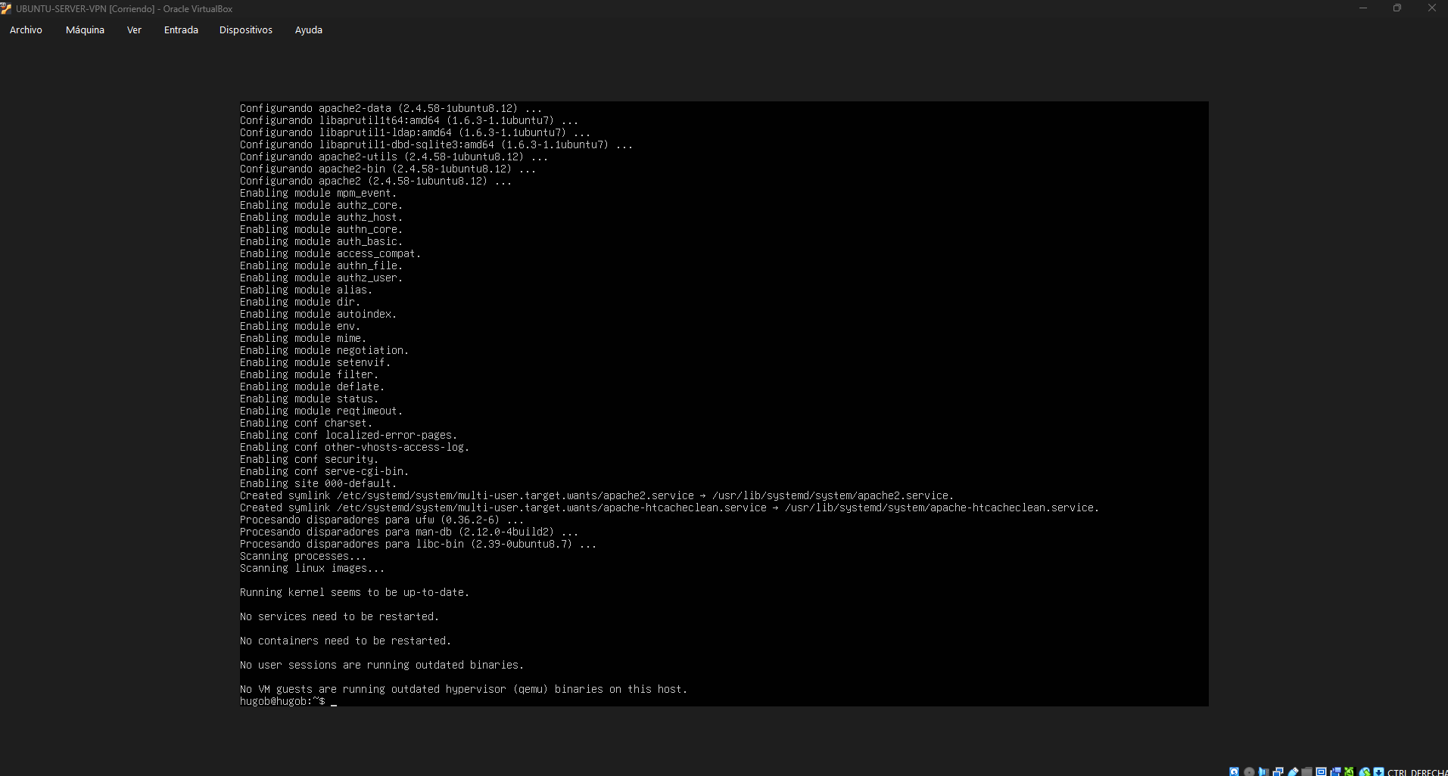
Comprobar que Apache está activo
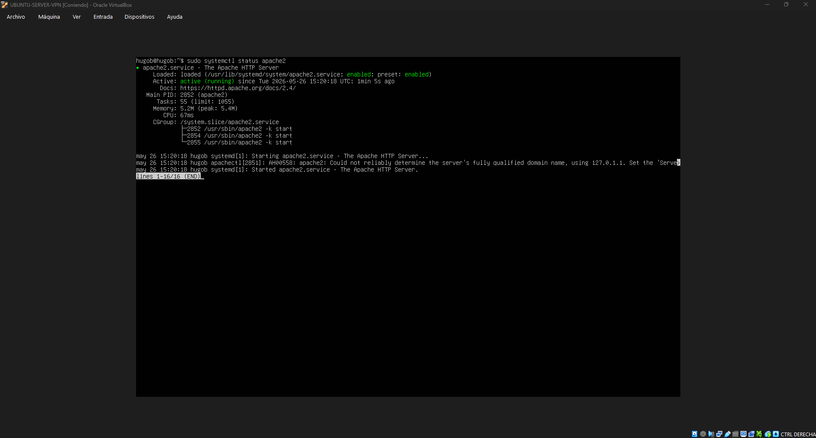
Configurar o firewall para permitir só acceso desde a VPN
sudo ufw allow from 10.0.0.0/24 to any port 80
Permitimos o acceso ao porto 80 unicamente desde a rede da VPN (10.0.0.0/24).
sudo ufw deny 80/tcp
Bloqueamos o acceso ao porto 80 desde calquera outra rede externa, garantindo que Apache só sexa accesible a través da VPN.

Presentación en ingles
This project presents the deployment of a secure remote access system using WireGuard VPN on a Linux server. The server is configured with a static IP address, a basic UFW firewall, and a restricted Apache web service that is only accessible through the VPN. Client devices receive their own cryptographic keys and virtual IP addresses, allowing them to connect safely to the private network. The result is a simple, efficient, and secure VPN environment that protects internal services and ensures encrypted communication between the server and its clients.
Este proyecto presenta la implementación de un sistema de acceso remoto seguro utilizando WireGuard VPN en un servidor Linux. El servidor se configura con una dirección IP fija, un firewall básico con UFW y un servidor web Apache, el cual solo puede ser accedido a través de la VPN. Cada cliente recibe sus propias claves criptográficas y una dirección IP virtual, lo que permite una conexión segura a la red privada. El resultado es un entorno VPN simple, eficiente y seguro que protege los servicios internos y garantiza comunicaciones cifradas entre el servidor y los clientes.

Xustificación técnica da solución.
La solución implementada se basa en la creación de un entorno seguro de acceso remoto mediante WireGuard VPN, complementado con un servidor web Apache protegido por un firewall. Esta arquitectura se justifica por su simplicidad, eficiencia y elevado nivel de seguridad, cumpliendo todos los requisitos técnicos establecidos para el proyecto.
En primer lugar, la configuración de una IP fija en el servidor garantiza estabilidad en las comunicaciones y permite que los clientes conozcan siempre el punto de acceso a la VPN. WireGuard se selecciona como tecnología principal debido a su alto rendimiento, su bajo consumo de recursos y su diseño criptográfico moderno, basado en claves públicas y privadas que aseguran la autenticidad y el cifrado de las conexiones.
La generación de claves y perfiles individuales para cada cliente permite un control preciso sobre los dispositivos autorizados, mientras que la asignación de direcciones IP virtuales dentro de la red privada facilita el enrutamiento interno y el aislamiento del tráfico. La configuración del firewall mediante UFW añade una capa adicional de protección, limitando los puertos expuestos y permitiendo únicamente el tráfico necesario para el funcionamiento de la VPN.
Finalmente, el servidor Apache queda accesible exclusivamente a través de la VPN, lo que evita cualquier exposición a Internet y garantiza que solo los usuarios autenticados puedan acceder al servicio. Esta restricción cumple con las buenas prácticas de seguridad y demuestra un control efectivo sobre el flujo de red.
En conjunto, la solución ofrece un entorno seguro, funcional y bien estructurado, aplicando principios fundamentales de redes, seguridad y administración de sistemas.

Diagrama de Gantt coas fases do proxecto.

Fase | Sem.1 | Sem.2 | Sem.3 | Sem.4 | Sem.5 | Sem.6 | Sem.7 | Sem.8
Planificación inicial | ███
Preparación do servidor |  | ███
Instalación WireGuard |  |  | ███
Configuración avanzada WG |  |  |  | ███
Perfís e clientes |  |  |  |  | ███
Instalación Apache |  |  |  |  |  | ███
Configuración UFW |  |  |  |  |  |  | ███
Probas finais e documentación |  |  |  |  |  |  |  | ███

Identificación de recursos materiais e humanos.

Recursos materiais
- Equipamento informático:
  - Servidor Ubuntu (virtual ou físico).
  - Equipo cliente con Windows.
  - Ordenador anfitrión con VirtualBox.
- Software:
  - Ubuntu Server, WireGuard, Apache2, UFW.
  - VirtualBox e WireGuard para Windows.
  - Navegador web e editor de texto.
- Recursos de rede:
  - Conexión a Internet.
  - Router para asignación de IPs.
  - Redes virtuais (NAT, Ponte ou Só-Anfitrión).

Recursos humanos
- Estudante: Encargado da instalación, configuración, probas e documentación.
- Titor/a: Supervisión técnica e revisión da memoria.
- Usuario final: Persoa que emprega o perfil WireGuard para acceder ao servidor.

Identificación de posibles riscos técnicos.
Problemas de rede: erros na configuración da IP fixa, NAT ou adaptadores virtuais que poden impedir a conexión á VPN ou ao servidor Apache.
- Fallos en WireGuard: claves incorrectas, perfís mal configurados ou conflitos de IPs virtuais que bloqueen o túnel VPN.
- Erros no firewall (UFW): regras mal aplicadas que bloqueen portos necesarios ou deixen o servidor exposto accidentalmente.
- Incidencias en Apache: servizo non iniciado, porto 80 bloqueado ou acceso non autorizado se o firewall non está ben configurado.
- Dependencia da conexión a Internet: cortes durante instalacións ou actualizacións poden deixar o sistema incompleto ou inseguro.
- Riscos de seguridade: exposición accidental de claves privadas ou perfís de cliente.
- Limitacións das máquinas virtuais: incompatibilidades con adaptadores WiFi ou falta de recursos no equipo anfitrión.

Deseño da solución (arquitectura, esquemas, topoloxía, fluxos).
Perfecto, Hugo. Aquí tes o Deseño da solución completo, claro e profesional, dividido en arquitectura, esquemas, topoloxía e fluxos de comunicación. Está escrito en galego formal e pensado para incluír directamente no TFG.

📘 Deseño da solución (arquitectura, esquemas, topoloxía e fluxos)

1. Arquitectura da solución
A solución está baseada nun servidor central que integra dous servizos principais:
- WireGuard VPN, encargado de establecer un túnel cifrado entre o servidor e os clientes.
- Servidor web Apache, accesible unicamente a través da VPN.
O servidor conta cunha IP fixa na rede local, mentres que WireGuard crea unha rede virtual privada (10.0.0.0/24) pola que se comunican os clientes.
O firewall UFW controla o acceso, permitindo só o tráfico necesario e bloqueando o porto 80 desde Internet.

2. Esquema xeral da arquitectura
┌──────────────────────────┐
│ Internet │
└─────────────┬────────────┘
│
(porto 51820/UDP)
│
┌─────────────▼────────────┐
│ Servidor Ubuntu │
│ IP LAN: 192.168.1.X │
│ WG: 10.0.0.1/24 │
│ - WireGuard │
│ - Apache (porto 80) │
│ - UFW │
└─────────────┬────────────┘
│
Túnel VPN cifrado
│
┌─────────────▼────────────┐
│ Cliente Windows │
│ WG: 10.0.0.3/24 │
│ Acceso a Apache │
└──────────────────────────┘

3. Topoloxía da rede
A topoloxía empregada é unha topoloxía cliente-servidor, cunha rede virtual privada superposta á rede física.

Rede física (LAN)
- Servidor Ubuntu con IP fixa (192.168.1.X)
- Router doméstico/laboratorio
- Cliente Windows conectado á LAN ou a Internet

Rede virtual (VPN WireGuard)
- Servidor VPN: 10.0.0.1/24
- Clientes: 10.0.0.X/24
- Comunicación cifrada punto a punto

Acceso ao servizo
- O servidor Apache só responde a peticións procedentes da rede 10.0.0.0/24
- O porto 80 está bloqueado para calquera outra orixe

4. Fluxos de comunicación

4.1. Fluxo de conexión do cliente á VPN
- O cliente Windows activa WireGuard.
- Envíase unha petición ao servidor polo porto 51820/UDP.
- WireGuard autentica as claves públicas/privadas.
- Establécese o túnel cifrado.
- O cliente recibe a súa IP virtual (ex. 10.0.0.3).

4.2. Fluxo de acceso ao servidor Apache
- O cliente accede a:
http://10.0.0.1
- O tráfico HTTP viaxa polo túnel VPN.
- UFW comproba:
  - Se a orixe é 10.0.0.0/24 → permitido
  - Se a orixe é Internet → bloqueado
- Apache responde ao cliente a través da VPN.

4.3. Fluxo de administración
- O servidor pode administrarse por SSH (porto 22), restrinxido segundo configuración.
- As actualizacións e instalacións realízanse pola rede física.

5. Xustificación do deseño
- Seguridade: o servizo web non está exposto a Internet, só á VPN.
- Simplicidade: un único servidor reduce complexidade e erros.
- Aislamiento: a rede virtual separa o tráfico interno do externo.
- Escalabilidade: pódense engadir máis clientes facilmente.
- Eficiencia: WireGuard ofrece alto rendemento e baixo consumo.

Primeira versión do (Anexo I).

